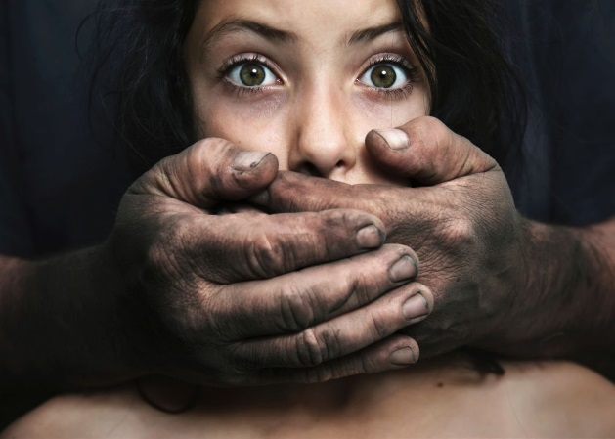

# Памятка по профилактике

преступлений против половой неприкосновенности несовершеннолетних

## Уважаемые родители!

Эта памятка предназначена для Вас, т.к. Вы - самый близкий для ребенка человек, который может помочь предотвратить насилие и посягательства на половую неприкосновенность детей и подростков. Избежать насилия можно, но для этого помогите ребенку усвоить **«Правило пяти «нельзя».**

## «Правило пяти «нельзя»

1. Нельзя разговаривать с незнакомцами на улице и впускать их в дом.
2. Нельзя заходить с ними вместе в подъезд и лифт.
3. Нельзя садиться в чужую машину.
4. Нельзя принимать от незнакомых людей подарки и соглашаться на их предложение пойти к ним домой или еще куда-либо.
5. Нельзя задерживаться на улице одному, особенно с наступлением темноты.

**ЭТА ПАМЯТКА ПРЕДНАЗНАЧЕНА ДЛЯ ТЕХ,**

**КТО НЕ ХОЧЕТ, чтобы его ребенок стал жертвой насильственных преступлений. Соблюдая правила безопасности, ваш ребенок сможет принять самое правильное решение в сложной ситуации и избежать встречи с преступником.**



## Научите ребенка всегда отвечать «Нет!»

* **\*Если ему предлагают зайти в гости или подвезти до дома, пусть даже это соседи.**
* **\*Если за ним в школу пришел посторонний, а родители не предупреждали его об этом заранее.**
* **\*Если в отсутствие родителей пришел незнакомый (малознакомый) человек и просит впустить его в квартиру.**
* **\*Если незнакомец угощает чем-нибудь с целью познакомиться и провести с тобой время.**

Как понять, что ребенок или подросток подвергался сексуальному насилию?

* + Вялость, апатия, пренебрежение к своему внешнему виду;
  + Постоянное чувство одиночества, бесполезности, грусти, общее снижение настроения;
  + Уход от контактов, изоляция от друзей и близких или поиск контакта с целью найти сочувствие и понимание;
  + Отсутствие целей и планов на будущее;

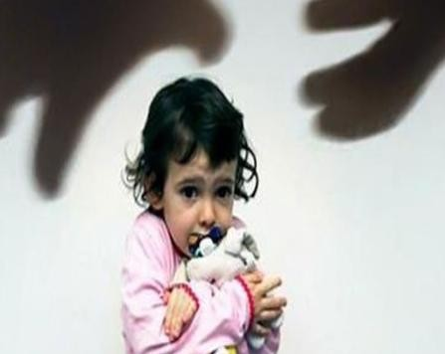-Чувство мотивированной или немотивированной тревожности, страха, отчаяния;

* + Пессимистическая оценка своих достижений;
  + Неуверенность в себе, снижение самооценки.
  + Проблемы со сном, кошмары, страх перед засыпанием.

- Головные боли, боли в желудке, другие соматические симптомы.

* + Постоянная тревога по поводу возможной опасности или беспокойство по поводу безопасности любимых людей.
  + Нежелание общения и неучастие в играх и любимых занятиях.

***Лучше сразу обеспечить безопасность ребенку, чем потом сожалеть***

Что мы можете сделать, чтоб обезопасить своих детей.

* + Необходимо знать, на какие сайты в Интернете чаще всего заходит, в каких чатах он состоит, какие приложения он использует (проверить каждую иконку!!!) для того чтобы исключить возможность общения Вашего ребенка с педофилом через Интернет. Обязательно контролировать время, которое ребенок проводит в Интернете, будьте в курсе, с кем Ваш ребенок контактирует в сети.
  + Договоритесь с ребенком, что если у него появилось хотя бы малейшее сомнение в общении с интернет-другом в его «странных» просьбах и вопросах к ребенку, чтобы он тот час же сообщал Вам.
  + Пусть дети всегда сообщают Вам, где и с кем проводят время.
  + Объясните ребенку правила поведения, когда он остается один на улице либо дома.
  + Расскажите ребёнку, что если у него появилось хотя бы малейшее сомнение в человеке, который находится рядом, или его что-то насторожило, то лучше отойти от него, либо остановиться и пропустить этого человека вперед.
  + Предложите ребенку возвращаться с уроков, из кружков и секций в компании одноклассников, если нет возможности встречать его лично.
  + Постройте с ребенком теплые, доверительные отношения. Часто в беду попадают именно те дети, которым дома не хватает любви, ласки и понимания.